Cider-sorbet är sommarens coolaste glasstrend
Sommaren är den tid på året då det äts mest glass och dricks mest cider, och nu går det att kombinera dessa båda svalkande njutningar. I samarbete med den prisbelönte glassmakaren Kenneth Erlandsson har cidervarumärket Somersby tagit fram recept på två olika cider-sorbeter gjorda på Somersby Sparkling Rosé och Somersby Secco, som du enkelt kan göra hemma själv. Båda har en frisk, torr och vuxen smak och passar perfekt att bjuda på som avslutning på en av sommarens middagar eller tillställningar.

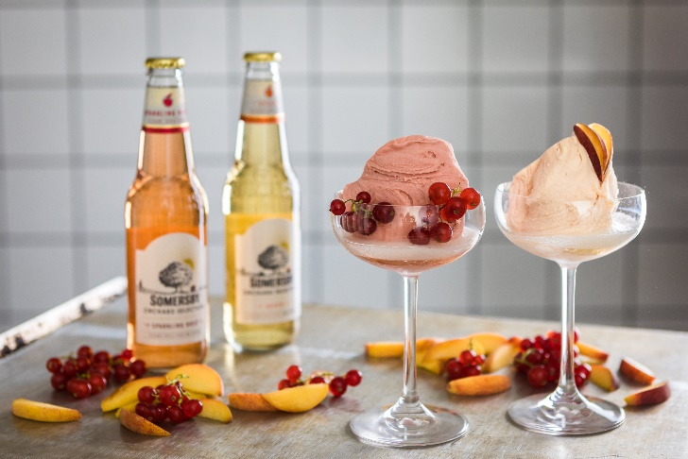
År 2016 och 2018 vann Kenneth Erlandsson, som driver glassbaren SNÖ, guld i svenska glassmästerskapen tack vare en prisbelönt sorbet. Lagom till sommaren är det återigen dags för en innovativ sorbet. Denna gång har Kenneth slagit sig ihop med cidervarumärket Somersby och tagit fram recept på två stycken sorbeter baserade på Somersby Sparkling Rosé och Somersby Secco som ingår i Somersby Orchard Selection. Cidersorternas torrare prägel med mindre sötma ger sorbeterna en vuxnare karaktär.
– Vi ville skapa en dessert som tilltalar de mognare smaklökarna och Somersby Orchard Selection låter oss göra just det. Sorbeterna passar lika bra som avslutning på en middagsbjudning som under en varm sommardag. Jag har lagt till ingredienser som smultron- och persikopuré i recepten för att förstärka de naturliga smakerna hos cidersorterna, säger Kenneth Erlandsson, glassmakare på SNÖ.
Glassen är enkel att göra hemma, nedan står recept och tillvägagångssätt.

Cider-sorbet på Somersby Secco
Du behöver:
300 gr Somersby Secco
120 gr socker
24 gr glykossirap
400 gr vit persikapuré
120 gr passionsfrukt
300 gr sockerlag

Saften från 1/2 citron
Gör så här:
- Värm försiktigt cidern med socker och glykossirap så att sockret smälter. Koka inte.
- Blanda övriga ingredienser separat och mixa väl.
- Rör ner ciderblandningen.
- Frys helst i glassmaskin.
- Sorbeten serveras med fördel i coupeglas, toppat med cider.

Cider-sorbet på Somersby Sparkling Rosé
Du behöver:
300 gr Somersby Sparkling Rosé
120 gr socker
24 gr glykossirap
200 gr smultronpuré
200 gr sockerlag
50 gr pomerans
Saften från 1/2 citron
Gör så här:
- Värm försiktigt cidern med socker och glykossirap så att sockret smälter. Koka inte.
- Blanda övriga ingredienser separat och mixa väl.
- Rör ner ciderblandningen.
- Frys helst i glassmaskin.
- Sorbeten serveras med fördel i coupeglas, toppat med cider.

- Somersby Orchard Selection Secco är en frisk, halvtorr och elegant cider med inslag av gröna äpplen och persika. Den lämpar sig väl som aperitif, till förrätten och till skaldjur.

- Somersby Orchard Selection Sparkling Rosé är en bubblig, halvtorr äppelcider med rosékaraktär med inslag av krusbär, röda vinbär och smultron. Den avnjuts bäst till kryddiga rätter.

Det går även bra att göra cider-sorbet på följande cider:

- Somersby Double Press är en torrare cidervariant med en naturlig äppelkaraktär. Den lämpar sig väl som både aperitif och måltidsdryck till skaldjur, fisk och ljust kött.
Somersby Orchard Selection och Somersby Double Press har en alkoholhalt på 4,5 % och finns att köpa/beställa på Systembolaget. Pris: 17,90 kr.

Högupplösta bilder: https://we.tl/a46fuNZpta

För mer information och bildmaterial, kontakta:
Marie Marklund
Tel: 070-924 87 19
E-mail: marie.marklund@cohnwolfe.com

För mer information, kontakta:
Henric Byström, Kommunikationschef Carlsberg Sverige
Tel: 070-483 05 48
E-mail: henric.bystrom@carlsberg.se

